Mẫu 5. Mẫu Bìa báo cáo tự đánh giá chương trình đào tạo

BỘ GIÁO DỤC VÀ ĐÀO TẠO
TRƯỜNG ĐẠI HỌC KIÊN GIANG

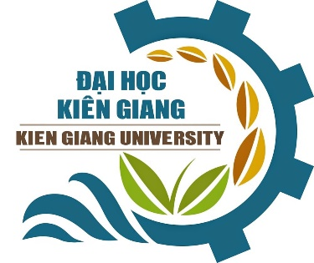

BÁO CÁO TỰ ĐÁNH GIÁ CHƯƠNG TRÌNH….
Theo tiêu chuẩn đánh giá chất lượng chương trình đào tạo
của Bộ Giáo dục và Đào tạo

Kiên Giang, tháng …… - 20....

